大冶市文化和旅游局领导信息

戴益林
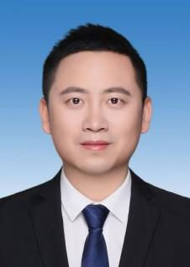
现任市文化和旅游局党组书记、局长、四级调研员。主持局党组及行政全面工作。
吴洲

现任市文化和旅游局党组成员、副局长、三级主任科员。负责文化、体育、招商引资、乡村振兴、文化礼堂规范管理等工作；分管公共文化与艺术股、体育股、市群众文化馆、市图书馆、市艺术剧院、金牛文化分馆、保安文化分馆。
江克飞
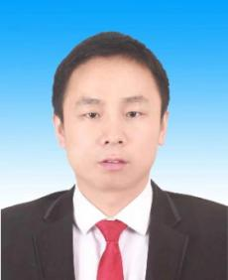
现任市文化和旅游局党组成员、副局长。负责旅游(旅安委办)、机关后勤、档案、保密、文明单位和城市创建、河湖林长制、综合治理、普法、国家安全、双拥、禁毒、信访维稳(含大冶市12345公共服务热线平台)、组织、老干部、人事、宣传、意识形态、党建、党风廉政、纪检监察、统战、工会、共青团、妇联等工作；分管办公室(政工股)、旅游股。
冯志亮
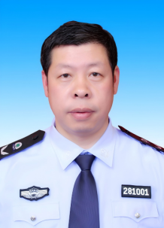
现任市文化和旅游局党组成员、市文化和旅游市场综合执法大队大队长。主持市文化和旅游市场综合执法大队全面工作，负责执法、行政审批、优化营商环境、文化礼堂整治管理等工作；分管行政审批和市场管理股。
张坤

现任市文化和旅游局副局长。负责文旅产业、广播电视、文物事业发展、革命旧址管理、财务等工作；分管广播电视管理和产业发展股、文物股、市文物事业发展中心、市革命旧址管理中心。
各班子成员抓好分管工作的同时，抓好分管单位的党建、党风廉政建设、意识形态及安全生产等工作，落实主体责任，切实履行“一岗双责”。

